.

La phase suivante de la séance, construite avec les élèves s'attaque à la représentation schématique de l'organisation dudit village africain en partant de l'analyse d'une photographie aérienne, d'images du film Kirikou et d'un schéma issu d'un manuel.
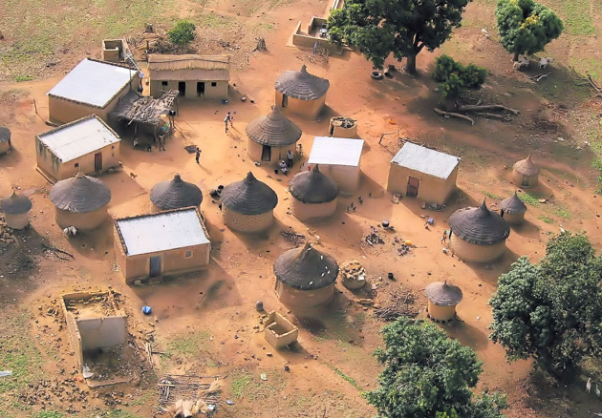
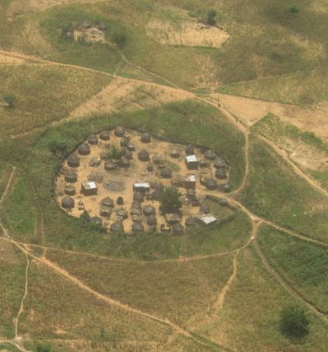
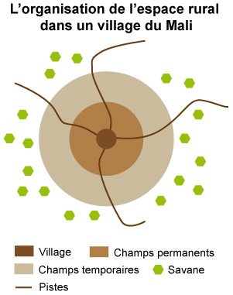

La discussion entre les élèves permet de définir les espaces à représenter :

- Village, habitat groupé avec cases et greniers

- Les champs permanents qui l'entourent

- Les champs temporaires gagnés sur la savane

- La savane.

La réalisation du schéma, faite à la maison, peut aboutir à plusieurs représentations soit complètement schématique, soit mi-schématique mi-figurée, soit plus figurée.
